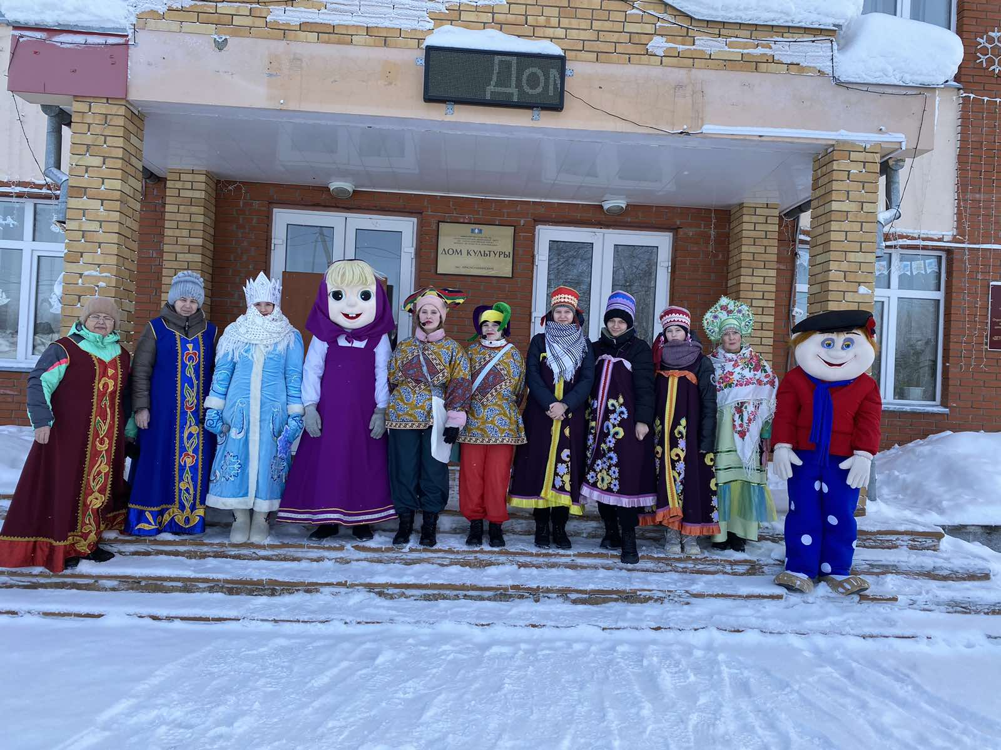

Масленица - один из самых почитаемых русских праздников, символизирующих проводы зимы и обновление природы. Каждый день в масленичную неделю имеет свое название и ритуалы. Проводы зимы – один из самых веселых и долгожданных праздников в году, когда люди веселятся, ходят в гости, устраивают гулянья и кушают блины.
В субботу 25 февраля в сельском поселении Красноленинский прошли традиционные гуляния, посвящённые прощанию с зимой. Праздник проходил весело и задорно. Жителей и гостей праздника ожидала развлекательно - игровая программа, подготовленная работниками культуры. Были объявлены конкурсы: блинная композиция (оригинальное оформление), самый высокий блинный столб – приняли участие Щеткова С.Л. , Лемищук Г.С., Корепанов М. А. – за оригинальное оформление все получили подарки! Сказочные герои приглашали всех жителей села принять участие в конкурсной — игровой программе. Звонкие, задорные народные песни и прибаутки поднимали настроение и веселили публику. Веселые хороводы, катание на ледянках, конкурс «Молоток» и другие народные игры раззадорили гостей, а в конце мероприятия было сожжено чучело Зимы, чтобы вместе с огнем ушло все плохое. Всех присутствующих угощали вкусными блинами и горячим чаем!
Хочется отметить, что в этот день в сельском поселении Красноленинский царила атмосфера добра и радости. Прощай, Зима, здравствуй, Весна!
МКУК Сельский дом культуры выражает огромную благодарность Всем участникам задействованных в данном мероприятии!

Директор МКУК СДК Красноленинский О.В.Иванова

